***“Escuela Normal de Educación Preescolar”.***

Ciclo escolar 2019-2020.

**“Memoria y Reflexion”.**

**Nombre:**  
Alma Delia Urdiales Bustos. #19.

### Docente:

### [laura Cristina Reyes Rincon](http://187.160.244.18/sistema/mensajes/EnviaMensaje1.asp?e=enep-00040&c=600765339&p=0A64A19B3271M170M5610M757&idMateria=5716&idMateria=5716&a=M137&an=LAURA%20CRISTINA%20REYES%20RINCON)

**Grado y sección:**

Segundo semestre, sección “B”.

**Curso:**

Tutoria

**Proposito:**

* El estudiante identificará y desarrollará estrategias de cómo mejorar la habilidad de memorizar que ya tiene. También examinará que es la memoria y porque nos puede fallar en ocasiones; así como conocer técnicas de mnemotecnia para recordar cuando sea necesario.

02-Abril-2020.

**Introducción:**

En el presente documento hare una reflexión sobre los beneficios académicos que obtienen los estudiantes al utilizar las técnicas para memorizar el material de estudio nuevo. Explicando el cómo estos métodos me ayudan en lo personal y mencionando aquellas estrategias que son muy comunes dentro de este ámbito.

**Reflexión:**

La memoria es una de las más importantes herramientas que tiene el ser humano aun que no sabe realmente como utilizarla en su beneficio propio por eso mismo se llegaron a inventar estrategias para que la capacidad de memorización que tiene el ser humano desapareciera.

Existen demasiados tipos de estrategias, aunque en lo particular hay unas que nunca falla:

El mapa mental es un diagrama usado para representar palabras, ideas, dibujos, u otro tipo de conceptos ligados a una palabra clave. Son un método muy eficaz para extender y memorizar.

Desde mi punto de vista creo que es de las mejores estrategias que se pueden llegar a implementar para poder memorizar un texto a parte es sencillo de hacer para poder hacerlo se necesita leer lo que se quiere llegar a simplificar y tanto las imágenes que se utilicen en estas estrategias son buenas para relacionar todo.

El mapa conceptual es una técnica usada normalmente, consiste en dar una sinopsis sobre un tema en concreto. Aprendizaje significativo. El uso de mapas conceptuales permite organizar y comprender ideas de manera significativa según el tema seleccionado.

Esta técnica no la uso de manera seguida ya que yo siento que es un poco tediosa y aunque la usara la información que se encuentra allí no la recordare con el mismo proceso, pero no niego que, si es algo que debemos aplicar, aunque sea una vez en nuestra vida.

Cuadro sinóptico es una forma de expresión visual de ideas o textos ampliamente utilizados como recursos instruccionales que comunican la estructura lógica de la información. Son estrategias para organizar el contenido de manera sencilla y condensada.

Linea del tiempo es una serie de divisiones temporales, que se establecen para poder comprender a través de la visualidad, el conocimiento histórico y los acontecimientos según su duración.

Estas ultimas dos tecnicas que no utilizo normalemente a pesar de que son muy utilez creo que llegue a aplicarlas mas cuando se trataba de aprender el como se hacian, su estructura.

**Conclusión:**

El retomar estos temas en la clase me ayudo demasiado a darme cuenta que puedo aplicar aquellas tecnicas que deje olvidadas, me siento feliz ya que habia comenzado a creer que perdia mi memoria en las clases y retomar esto hizo que volviera a darme cuenta que talvez necesitaba una de estas estrategias.

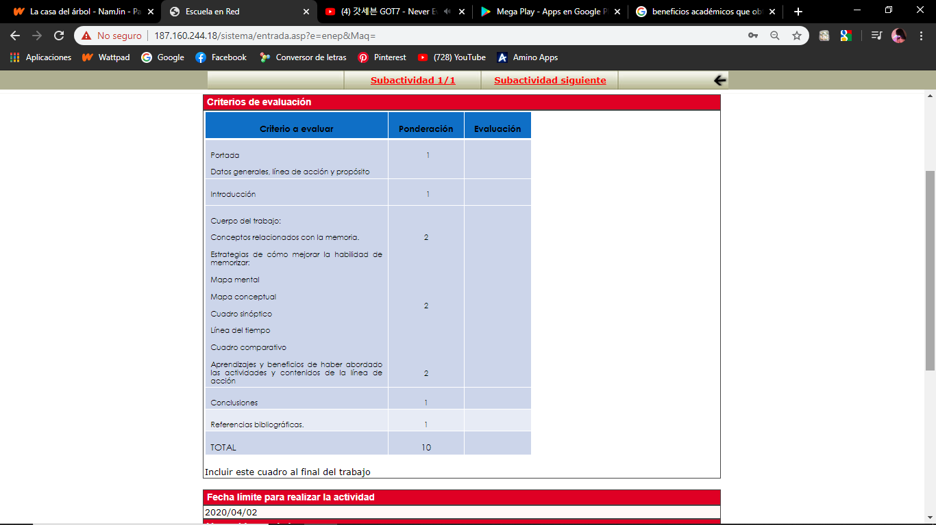

7

0

1

2

2

0

1

1